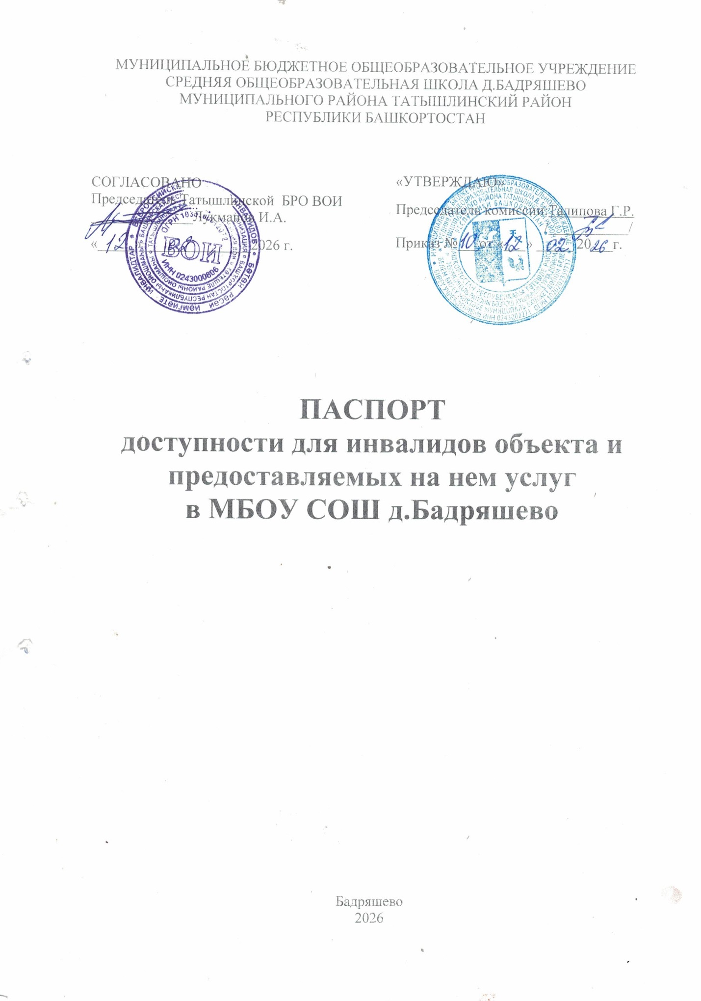
ПАСПОРТ ДОСТУПНОСТИ
объекта социальной инфраструктуры

- Общие сведения об объекте

1.1. Наименование (вид) объекта: Нежилое здание
1.2. Адрес объекта: 452833, Республика Башкортостан, Татышлинский район. Д.Бадряшево, ул.Центральная, 39
1.3. Сведения о размещении объекта:
- отдельно стоящее здание 2 этажа, 2497, 5 кв.м
- наличие прилегающего земельного участка (да, нет);
1.4. Год постройки здания 1991, последнего капитального ремонта 2019
1.5. Дата предстоящих плановых ремонтных работ: текущего-2026, капитального: не определена

Сведения об организации, расположенной на объекте

1.6. Название организации (учреждения), (полное юридическое наименование – согласно Уставу, краткое наименование):
Муниципальное бюджетное общеобразовательное учреждение средняя общеобразовательная школа д.Бадряшево муниципального района Татышлинский район Республики Башкортостан, МБОУ СОШ д.Бадряшево МР Татышлинский район РБ
1.7. Юридический адрес организации (учреждения)
452833, Республика Башкортостан, Татышлинский район, д.Бадряшево, ул.Центральная, 39
1.8. Основание для пользования объектом (оперативное управление, аренда, собственность)
оперативное управление
1.9. Форма собственности (государственная, негосударственная) государственная
1.10. Территориальная принадлежность (федеральная, региональная, муниципальная) муниципальная
1.11. Вышестоящая организация (наименование) Муниципальное учреждение Отдел образования администрации муниципального района Татышлинский район Республики Башкортостан
1.12. Адрес вышестоящей организации, другие координаты: 452830, Республика Башкортостан, Татышлинский район, С.Верхние Татышлы, у.Ленина, 75

2. Характеристика деятельности организации на объекте (по обслуживанию населения)

2.1 Сфера деятельности (здравоохранение, образование, социальная защита, физическая культура и спорт, культура, связь и информация, транспорт, жилой фонд, потребительский рынок и сфера услуг, другое): образование
2.2 Виды оказываемых услуг: сфера образования
2.3 Форма оказания услуг: (на объекте, с длительным пребыванием, в т.ч. проживанием, на дому, дистанционно) на объекте
2.4 Категории обслуживаемого населения по возрасту: (дети, взрослые трудоспособного возраста, пожилые; все возрастные категории) дети школьного возраста от6,5 до 18 лет
2.5 Категории обслуживаемых инвалидов: инвалиды с нарушениями опорно-двигательного аппарата; нарушениями зрения, нарушениями слуха, нарушениями умственного развития
2.6 Плановая мощность: посещаемость (количество обслуживаемых в день), вместимость, пропускная способность 95
2.7 Участие в исполнении ИПР инвалида, ребенка-инвалида (да, нет)

3. Состояние доступности объекта
3.1 Путь следования к объекту пассажирским транспортом
(описать маршрут движения с использованием пассажирского транспорта)
доступно движение школьным автобусом до автобусной остановки, расстояние – около
10 метров от автобусной остановки, время в пути 1 минут.
при движении школьного автобуса: маршрут № 1 «д.Бадряшево - д.Аук-Буляк –
д.Бадряшево» 14 км.; маршрут № 2 «д.Бадряшево - д.Юда – д.Бадряшево» 12 км.; маршрут
№ 3 «д.Бадряшево – с.Беляшево – д.Бадряшево» 14 км
наличие адаптированного пассажирского транспорта к объекту: нет
3.2 Путь к объекту от ближайшей остановки пассажирского транспорта:
3.2.1 расстояние до объекта от остановки транспорта 10 м
3.2.2 время движения (пешком) 1 мин
3.2.3 наличие выделенного от проезжей части пешеходного пути (да, нет),
3.2.4 Перекрестки: нерегулируемые; регулируемые, со звуковой сигнализацией, таймером; есть нерегулируемые перекретски.
3.2.5 Информация на пути следования к объекту: акустическая, тактильная, визуальная; нет
3.2.6 Перепады высоты на пути: есть, нет
3.3 Организация доступности объекта для инвалидов – форма обслуживания*
№№  п/п | Категория инвалидов  (вид нарушения) | Вариант организации доступности объекта  (формы обслуживания) *
1. | Все категории инвалидов и МГН
 | в том числе инвалиды:
2 | передвигающиеся на креслах-колясках | ДУ
3 | с нарушениями опорно-двигательного аппарата | ДУ
4 | с нарушениями зрения | ДУ
5 | с нарушениями слуха | ДУ
6 | с нарушениями умственного развития | ДУ
* - указывается один из вариантов: «А», «Б», «ДУ», «ВНД»

3.4 Состояние доступности основных структурно-функциональных зон
№№  п \п | Основные структурно-функциональные зоны | Состояние доступности, в том числе для основных категорий инвалидов**
1 | Территория, прилегающая к зданию (участок) | ДУ (К, О, С)  ДЧ-И (Г, У)
2 | Вход (входы) в здание | ДУ (К, О)  ДЧ-И (С)  ДП-И (Г, У)
3 | Путь (пути) движения внутри здания (в т.ч. пути эвакуации) | ДУ (К, О, С)  ДС-И (Г, У)
4 | Зона целевого назначения здания (целевого посещения объекта) | ДЧ-И (О, У)  ДУ (К, С, Г)
5 | Санитарно-гигиенические помещения | ДУ (К, О, С)  ДЧ-И (Г, У)
6 | Система информации и связи (на всех зонах) | ДУ (К, О, С, Г, У)
7 | Пути движения к объекту (от остановки транспорта) | ДУ (К, О, С) ДС-И (Г, У)

3.5. ИТОГОВОЕ ЗАКЛЮЧЕНИЕ о состоянии доступности объекта социальной инфраструктуры: Объект доступен условно.

В целях возможного непричинения вреда жизни и здоровью населения необходимо провести капитальный и текущий ремонт прилегающей к объекту территории, привести в соответствие с нормативами покрытие тротуара перед входом в здание, установить тактильную плитку, информационную (тактильную) табличку, кнопку вызова персонала, указатели направления движения.
Входная группа требует капитального ремонта, а также организационных мероприятий – переоборудование пандуса (главный вход) и поручней всех пандусов в соответствии с СП 59.13330.2020, реконструкции входной площадки (в соответствие с СП 59.13330.2020).
Помещения внутри объекта требуют капитального, текущего ремонта, проведение организационных мероприятий, а именно установки тактильной плитки и мнемосхемы. Расширить проемы дверей, произвести демонтаж порогов, установку новых дверей с яркой контрастной маркировкой, ручками-поручнями, установку тактильных табличек для идентификации помещений, установить низкорасположенные информационные вывески о направлении путей эвакуации.
Зона целевого назначения здания требует проведения текущего ремонта, организационных мероприятий.
Необходимо установить тактильные полосы, специальное оборудование для работы с гражданами, имеющими нарушение слуха, а также привести ширину проема дверей и высоту порогов в соответствие с нормативами.
В санитарно-гигиенических помещениях требуется капитальный, текущий ремонт, реконструкция, организационные мероприятия, в т.ч. расширить дверные проемы, по возможности расширить пространство внутри помещения, оборудовать откидным поручнем, установить кнопку вызова персонала.
Эвакуационные выходы необходимо оборудовать пандусами, установить указатели.

4. Управленческое решение

4.1. Рекомендации по адаптации основных структурных элементов объекта

N  п/п | Основные структурно-функциональные зоны объекта | Рекомендации по адаптации  объекта (вид работы)
1 | Территория, прилегающая к зданию (участок) | Капитальный ремонт, текущий ремонт, организационные мероприятия
2 | Вход (входы) в здание | Капитальный ремонт, организационные мероприятия
3 | Путь (пути) движения внутри здания  (в т.ч. пути эвакуации) | Капитальный, текущий ремонт, организационные мероприятия
4 | Зона целевого назначения здания  (целевого посещения объекта) | Текущий ремонт, организационные мероприятия
5 | Санитарно-гигиенические помещения | Капитальный ремонт, реконструкция
6 | Система информации на объекте  (на всех зонах) | Текущий ремонт, организационные мероприятия
7 | Пути движения к объекту  (от остановки транспорта) | Капитальный ремонт, текущий ремонт

4.2. Период проведения работ
По мере поступления и изыскания финансовых средств
4.3 Ожидаемый результат (по состоянию доступности) после выполнения работ по адаптации:
Доступно частично всем.
Оценка результата исполнения программы, плана (по состоянию доступности) удовлетворительно

4.4. Для принятия решения требуется, не требуется (нужное подчеркнуть):
Согласование Администрации муниципального района Татышлинский район Республики Башкортостан
Имеется заключение уполномоченной организации о состоянии доступности объекта (наименование документа и выдавшей его организации, дата), не имеется

5. Особые отметки

Паспорт сформирован на основании:
1. Анкеты (информации об объекте) от 12. 02. 2026 г.,
2. Акта обследования объекта: от 12. 02. 026 г.
3. Решения Комиссии №1 от 12.02.2026 г.
Председатель комиссии, паспортизируемого объекта:

____Директор МБОУ СОШ д.Бадряшево Талипова Г.Р.__________________
(Должность, Ф.И.О.) (Подпись)

Комиссия по проведению обследования здания МБОУ СОШ д.Бадряшево по его

доступности для инвалидов и других маломобильных групп населения

Члены комиссии:

_______Заместитель директора по УВР Гарифуллина Э.Ф.___________
(Должность, Ф.И.О.) (Подпись)

______Педагог-психолог Юнусова М.Р._______________ ____________
(Должность, Ф.И.О.) (Подпись)



